Музыкальное занятие с ребенком ОВЗ
«Цветная лесенка».

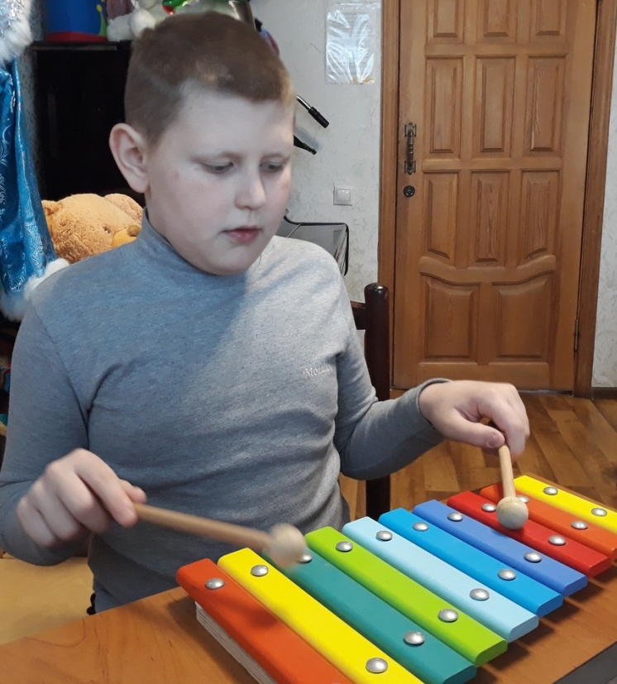

Цели занятия:
- Нравственное развитие личности
- Обучение элементам художественно-образных выразительных средств
- Развитие музыкально-эстетического вкуса
- Расширение общего кругозора на основе исполнения песен
- Воспитание уверенности в себе, умение держаться на публике, силы воли
Задачи занятия:
- Развитие эстетических способностей
- Способствовать развитию актерских навыков
- Развить музыкальный слух
- Оформить навыки и умения исполнения простых вокальных произведений
- Развить индивидуальные творческие способности ребенка
- Создание атмосферы радости, значимости, увлеченности.
Ход занятия.
- Музыкально-ритмическая игра «Лесенка»
Цель упражнения: Развить музыкально-ритмическое восприятие и музыкальный слух. Приобрести навык игры на металлофоне.

Музыкальный рук-ль:

Давай повторим слова
«Вот цветная лесенка, я по ней пойду,
Песенку веселую я тебе спою.
Я шагаю вверх, я шагаю вниз»
А теперь под музыку (повтор)
- Викторина «Угадай инструмент»
Цель упражнения: Научиться по звукам различать музыкальные инструменты.
Музыкальный рук-ль:
Давай для начала мы с тобой послушаем, как звучат разные инструменты, а потом попробуем угадать с закрытыми глазами.
(просмотр видео)
А теперь закрывай глазки и слушай
- Упражнение «Жук»
Цель упражнения: Научиться ребенку правильно чувствовать ритм и развивать вокальные данные.
Музыкальный рук-ль:
Давай с тобой сначала повторим слова
«Жук, жук, где твой дом?
Жук, жук, где твой дом?
Мой дом под кустом, под березовым листом.
Зайчики бежали, домик поломали.
Жу,жу,жу,жу, я на веточке сижу»
А теперь под музыку (повтор)
Полученный результат:
Ребенок проявил познавательный интерес и творческие способности.

